# 创建工具类，可以直接复制已有的

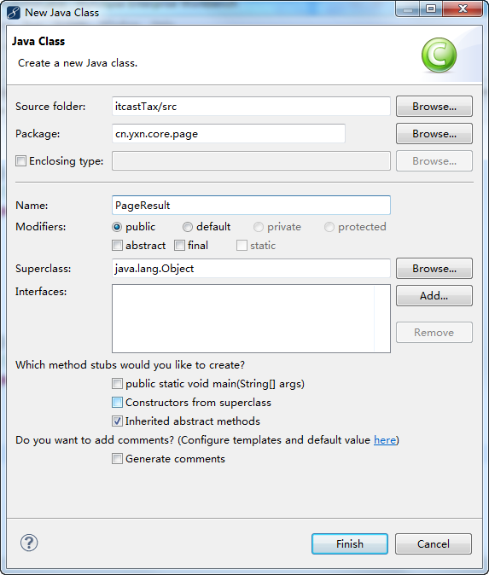

# 在action中获得pageResult对象，创建service方法



## （1）在BaseService中创建相应接口

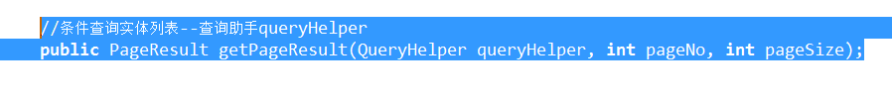

## （2）在BaseServiceImpl中实现接口

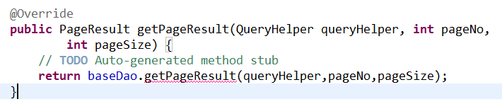

## （3）在BaseDao中创建相应接口

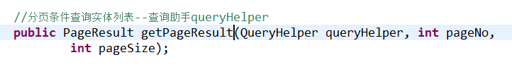

## （4）在BaseDaoImpl中实现接口

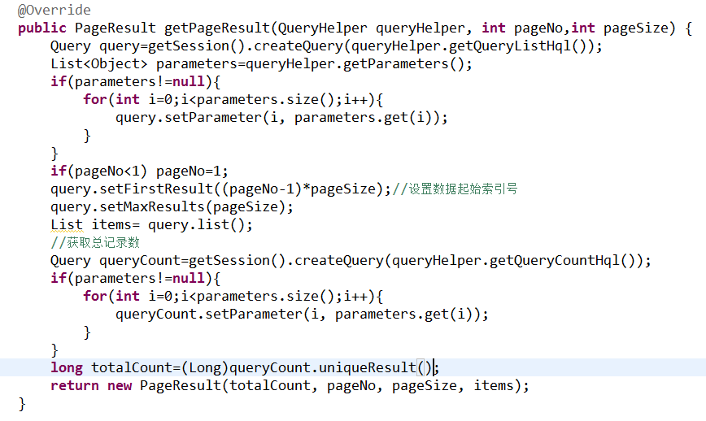

### 注意：这里要在queryHelper中新建方法getQueryCountHql()

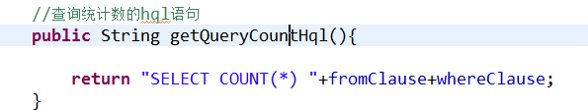

### 注意：pageSize要infoAction中先设一个

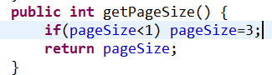

## （5）在页面中回显数据

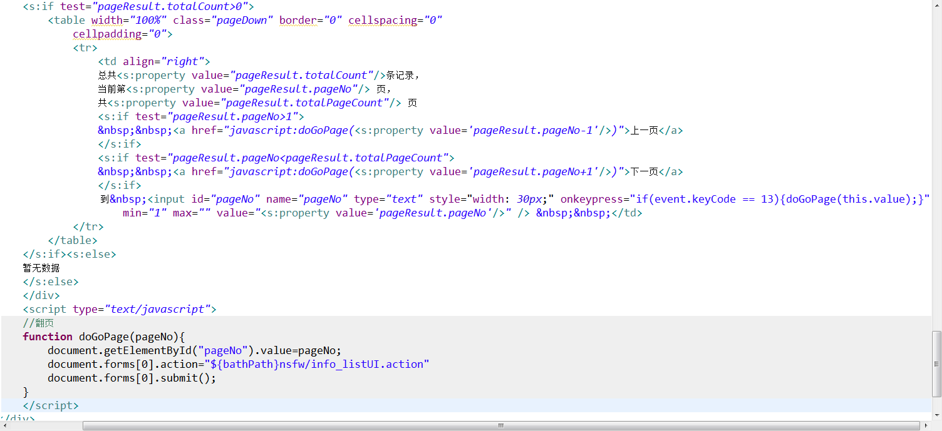

# 抽取

**把infoAction中的变量抽取到baseAction中**

## 在Action中的list变量删除，修改listUI方法（直接参考userAction）

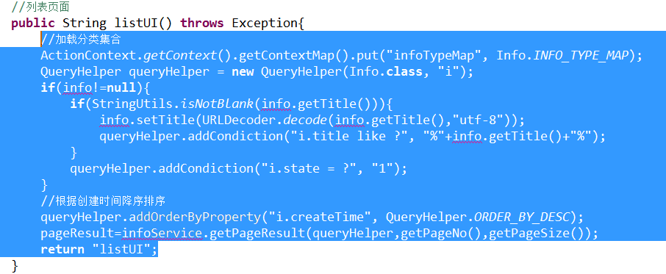

## 将list变量直接删除，在需要调用list变量的地方直接调用方法的返回值。



## 抽取分页代码

### 页面只要导入pageNavigator.jsp就可以了，当然前提要有pageNavigator.jsp！！！



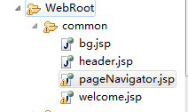

# 防止查询再编辑后被覆盖

## （1）添加暂存变量strName

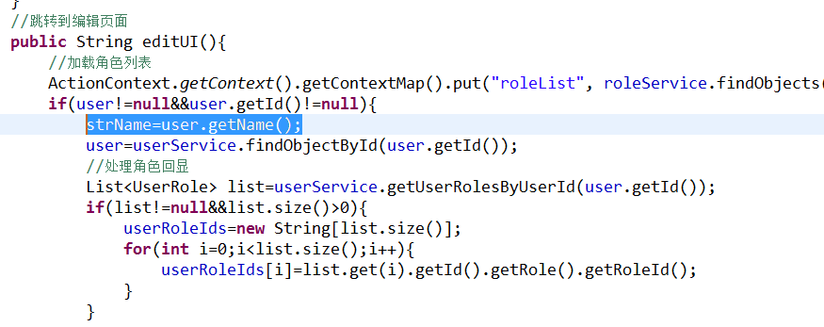

## 修改struts配置文件

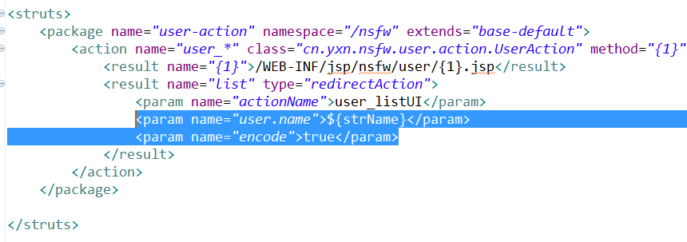

# 使用

## 先导入



## 数据列表改为pageResult的items

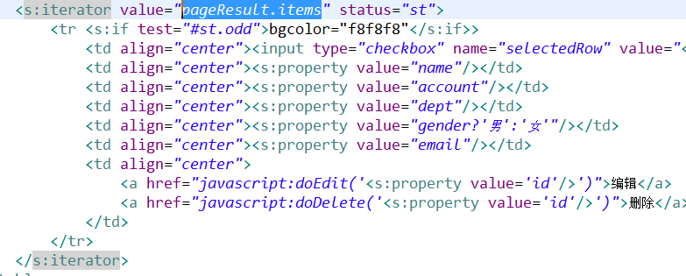

## 写跳转的js（这里只要改一下地址就可以了）

+